# Цели тестирования

|  |  |  |
| --- | --- | --- |
| Цель тестирования | Вид тестирования | DOD (Definition of done) |
| Определить максимальную производительность системы, оценить запас производительности ИС на ПРОД, определить узкое место системы | Поиск максимальной производительности | В ходе теста поиска максимума достигнута точка деградации;  На протяжении интервала стабильной подачи нагрузки теста подтверждения система соответствовала требованиям;  В выводах протокола НТ зафиксирована МП как в % от профиля нагрузки, так и в % запаса производительности относительно промышленной нагрузки; также указывается ограничитель производительности, т.е. причина отказа системы при достижении точки деградации (узкое место) |
| Подтвердить надёжность системы | Тест надёжности | На протяжении интервала стабильной подачи нагрузки система соответствовала требованиям, отсутствуют тренды на ухудшение показателей производительности |
| Подтвердить способность системы автоматически восстанавливаться в стрессовых ситуациях | Стресс-тестирование (все сценарии) | Все сценарии стресс-тестирования пройдены с соответствием критериев успешности для каждого сценария |

# Ограничения тестирования

|  |  |  |
| --- | --- | --- |
| Ограничение | Влияние | Срок устранения / задача на устранение |
| Отсутствие прикладного мониторинга | Невозможность диагностики проблем производительности на уровне внутренних механизмов | 2Q2025 |
| В качестве тестовых данных используются синтетически сгенерированные данные | Возможное отклонение вариативности тестовых данных от ПРОМ среды | 2Q2025 |

# Объект тестирования

WebTours 1.0 — это учебное веб-приложение, разработанное для демонстрации возможностей инструментов нагрузочного тестирования, таких как LoadRunner. Оно представляет собой онлайн-агентство путешествий, предоставляющее пользователям функциональность для бронирования авиаперелетов.

## Компоненты объекта тестирования

* **Фронтенд (Frontend):** Интерфейс пользователя реализован с использованием стандартных веб-технологий: HTML, CSS и JavaScript. Эти технологии обеспечивают отображение веб-страниц и взаимодействие с пользователем.​
* **Бэкенд (Backend):** Серверная часть приложения отвечает за обработку бизнес-логики и взаимодействие с базой данных. WebTours использует язык программирования Perl, а именно дистрибутив Strawberry Perl, который позволяет запускать Perl-скрипты на Windows-платформах.​
* **База данных (Database):** Для хранения данных о пользователях и бронированиях используется простая файловая система в виде текстовых файлов.​

## Архитектура стенда НТ

Схема стенда нагрузочного тестирования WebTours

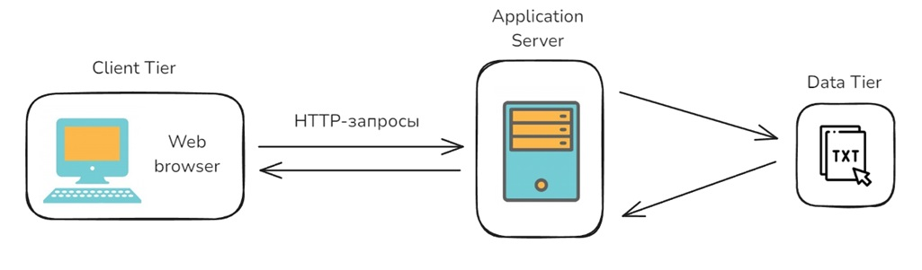

|  |  |
| --- | --- |
| Ресурс | Значение |
| CPU | 1 |
| RAM | 0,5 gb |

WebTours следует классической трехзвенной архитектуре, состоящей из следующих уровней:​

1. **Клиентский уровень (Client Tier):** Включает веб-браузеры пользователей, которые отправляют HTTP-запросы и отображают полученные страницы.​
2. **Сервер приложений (Application Server):** Обрабатывает запросы от клиентов, выполняет бизнес-логику и взаимодействует с базой данных. Реализован с использованием Perl-скриптов, работающих на сервере.​
3. **Уровень данных (Data Tier):** Состоит из текстовых файлов, используемых для хранения данных приложения.

## Требования к производительности

### Критерии оценки работоспособности системы

Система должна иметь запас 200% от ПРОМа (100% + 200%).

## Мониторинг

| Назначение мониторинга | Инструмент | Ссылка |
| --- | --- | --- |
| Мониторинг метрик инструмента НТ (JMeter/Gatling) | JMeter/Gatling (с подключением к Grafana) | http://localhost:3000 (Grafana) |
| Мониторинг утилизации ресурсов контейнеров (Docker) | Grafana (стандартный дашборд для Docker) | http://localhost:3000 (Grafana) |
| Сбор метрик контейнеров (cAdvisor) | cAdvisor | http://localhost:8080/metrics |
| Хранение и обработка метрик (Prometheus) | Prometheus | http://localhost:9090/metrics |
| Визуализация метрик (Grafana) | Grafana | http://localhost:3000 |

### Дополнительные средства мониторинга

# Моделирование нагрузки

## Виды тестирования

### Поиск максимальной производительности

• Тест проводится с **пошаговым увеличением нагрузки** для выявления предельного уровня производительности системы.

• Каждая ступень нагрузки увеличивается на **100% от базового профиля** предыдущей ступени.

• **Длительность стабильного отрезка ступени** – **22 минуты** (включая 2 минуты для стабилизации и 20 минут для анализа).

• Завершается тест при достижении точки деградации системы.

### Подтверждение максимальной производительности

### Проводится на **100% от уровня максимальной производительности**, выявленного в тесте поиска.

* **Длительность стабильного отрезка ступени** – **1 час 2 минуты** (включая 2 минуты для стабилизации и 1 час для анализа).

• **Цель:** Подтвердить работоспособность системы при длительной нагрузке без деградации ключевых метрик.

### Тест стабильности

• Проводится на **70% от уровня подтвержденного максимума производительности**.

• **Цель:** Оценка стабильности работы системы в длительном интервале времени.

• **Критерии успешности:** отсутствие ухудшения производительности, стабильность использования ресурсов.

### Стресс-тест Пиковая производительность

• **Метод нагрузки:** Резкое повышение нагрузки до уровня, превышающего **пиковую производительность системы**.

• **Длительность удержания пиковой нагрузки:** **5 минут после фиксации деградации**.

• **Фаза спада нагрузки:** Плавное снижение нагрузки по ступеням с шагом **-25% от пиковой нагрузки**.

• **Длительность каждой ступени в фазе снижения:** **2 минуты**.

• **Цель:** Проверка поведения системы в условиях экстремальной нагрузки и восстановления после перегрузки.

### Стресс-тест объёмное тестирование

• **Метод нагрузки:** Для **30% пользователей** **увеличивается объем данных в 10 раз** (увеличение количества купленных билетов).

### Проводится на **100% от уровня максимальной производительности**, выявленного в тесте поиска.

* **Длительность стабильного отрезка ступени** – **1 час 2 минуты** (включая 2 минуты для стабилизации и 1 час для анализа).

• **Цель:** Оценка влияния увеличенного объема данных на производительность и корректность обработки операций.

• **Критерии успешности:** Отсутствие значительной деградации времени отклика и корректное выполнение операций.

## Профиль нагрузки

Профиль актуализирован на данных статистики промышленной среды за 10.04.2025, пиковый час с 20:00 до 21:00

## Критерии корректности проведенных тестов

|  |  |  |
| --- | --- | --- |
| Название критерия | Метрика | Максимальное значение |
| Время отклика транзакций | 90 percentile response time | 2,5 сек |
| Количество ошибок по транзакциям | Summary Report fail / pass + fail | 5% |
| Отклонение фактической нагрузки от профиля | Summary Report Errort % | - |
| Утилизация CPU контейнера WebTours | container_cpu_usage_seconds_total | 90% |
| Утилизация оперативной памяти контейнера WebTours | container_memory_rss | 90% |
| Утилизация диска WebTours | Disk IO | 90% |

# Наполнение БД

## Перенос данных с промышленной среды

### Требования к объемам данных

В системе зарегистрировано 50 карточек пользователей, у каждого пользователя куплено по 5 билетов.

## Методология генерации данных

### Требования к генерации данных

Перед проведением нагрузочного тестирования выполняется предрегистрация 50 пользователей с сохранением их данных в файл.

### Способ генерации данных

Данные для пользователей с помощью скрипта извлекаются из ответа на API-запрос по URL : <https://randomuser.me/api/>. Далее скриптом выполняется регистрация тестовых пользователей в системе WebTours и производится покупка 5 билетов для каждого из них. В случае успешной регистрации и покупки билетов, данные пользователей записываются в файл, для дальнейшего их использования в сценариях тестирования. Для сценария регистрации новых пользователей, данные генерируются непосредственно перед регистрацией с помощью встроенных в jmeter inline-функций.